Лабораторная работа 1 Юрова Елена

Пункт 1.1
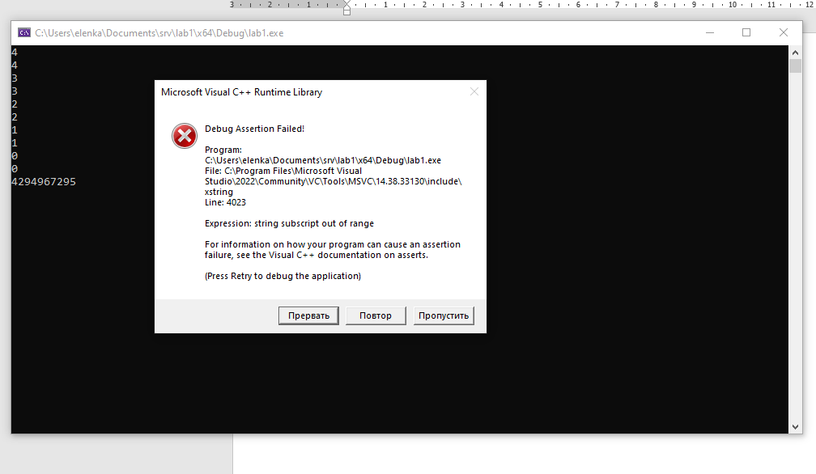
Программа вывела ошибку, так как на моменте, когда i=0 вычитали 1, то i приняло максимальное значение unsigned int, которое больше нуля. Соответственно на следующей итерации цикла условие выполнялось, но появляется ошибка string subscript out of range

Пункт 1.2
Результат работы программы в режиме debug
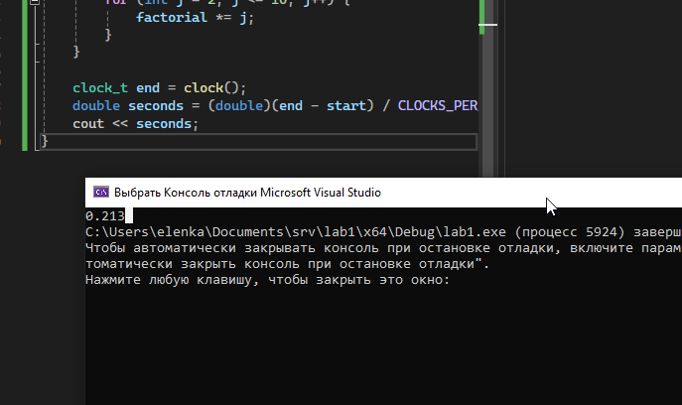
Результат работы программы в режиме release
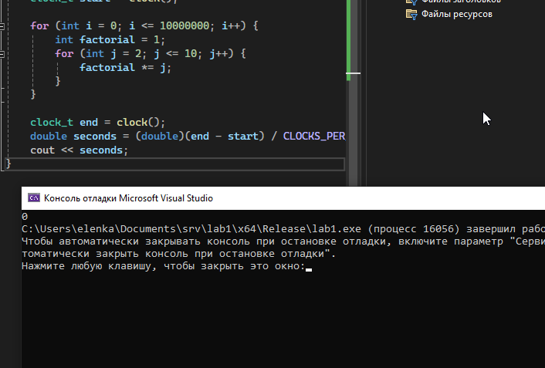
В режиме release программа отработала быстрее, так как в этом режиме находится меньше различных проверок, и он больше направлен на производительность. А режим debug предназначен для отладки, поэтому работает дольше.
Пункт 1.3
Время выполнения программ последовательно
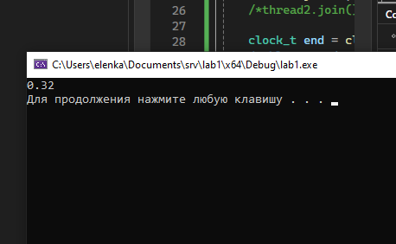
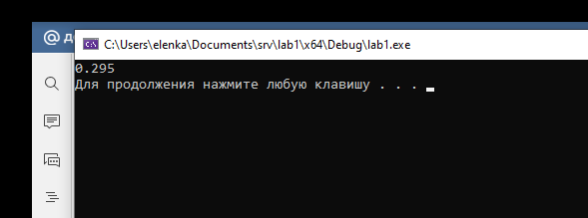

Время выполнения программ параллельно. В этом случае быстрее